ФЕДЕРАЛЬНОЕ АГЕНТСТВО ЖЕЛЕЗНОДОРОЖНОГО ТРАНСПОРТА

Федеральное государственное бюджетное образовательное учреждение

высшего образования

«ИРКУТСКИЙ ГОСУДАРСТВЕННЫЙ УНИВЕРСИТЕТ ПУТЕЙ СООБЩЕНИЯ

(ФГБОУ ВО ИрГУПС)»

Факультет «Управление на транспорте и информационные технологии»

Кафедра «Информационные системы и защита информации»

Дисциплина «Инструментальные средства разработки ИС»

Лабораторная работа №3

Отчет по лабораторной работе

ЛР.420000.09.03.02.ПЗ

Выполнил: Проверила:

студент гр. ИС.1-21-1-2 Береснева Н.М.

Безгубов А.В.

Иркутск 2024

Диаграмма вариантов использования

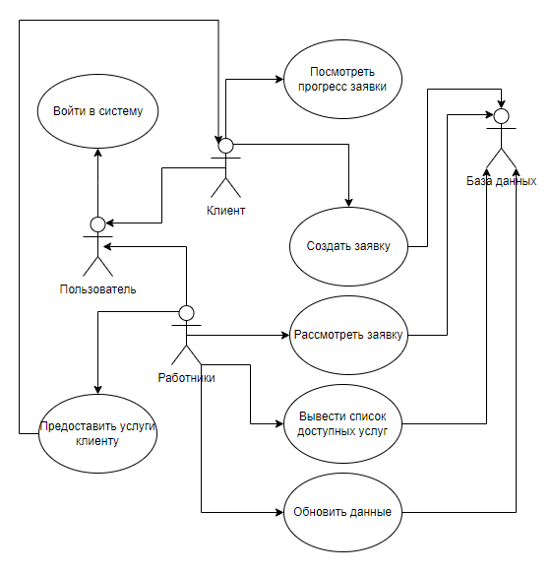

Диаграмма последовательности

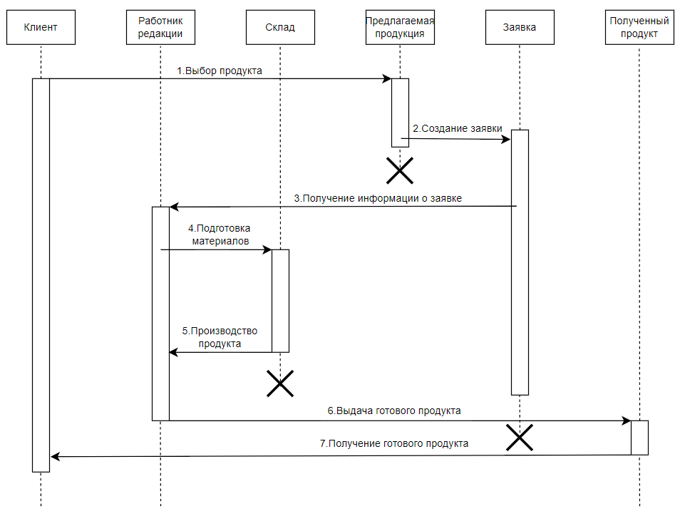

Диаграмма взаимодействий

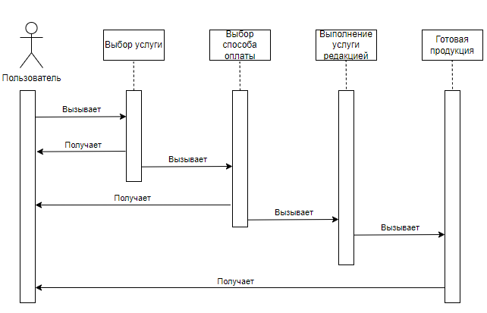

Диаграмма состояний

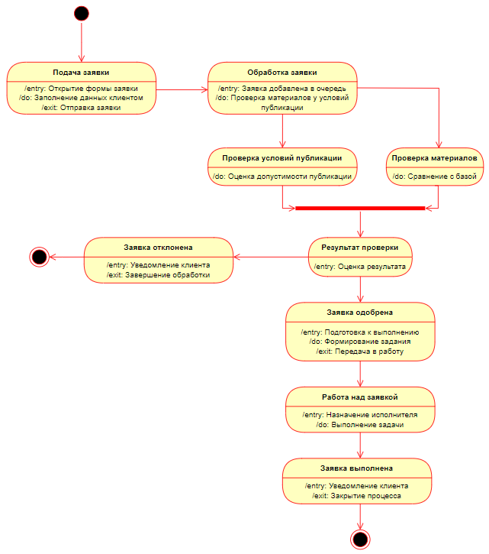

Диаграмма классов

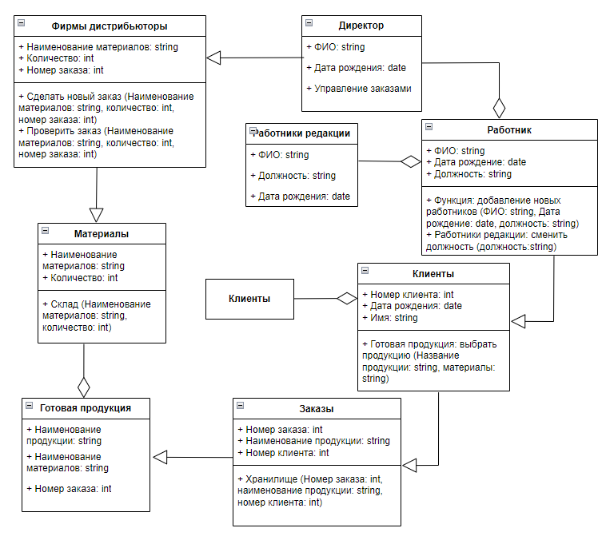

Диаграмма развертывания

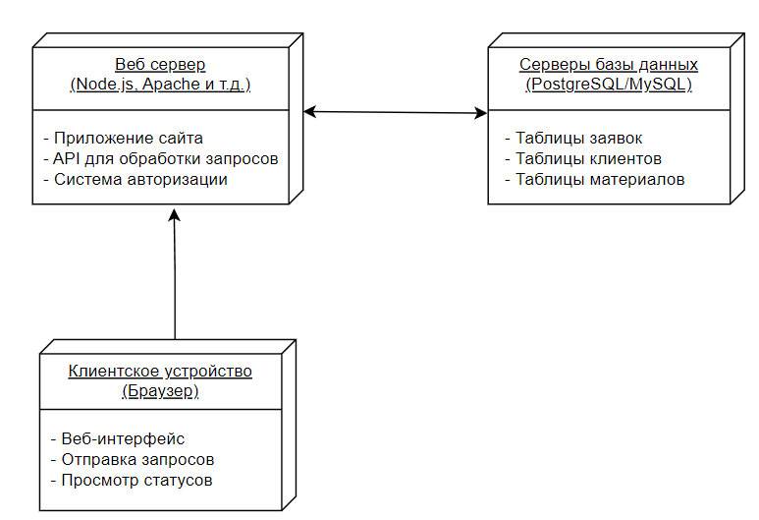

Закрепить в GitHub

